§ 16. КОМАНДА ІF. ПРОГРАМИ 3 РОЗГАЛУЖЕННЯМИ
У повсякденній діяльності часто доводиться аналізувати різноманітні ситуації, умови і залежно від них приймати ті чи інші рішення. Чому б не навчити машини думати за нас? Ада Лавлейс замислилась над цим ще 150 років тому і запропонувала команду розгалуження для зміни порядку виконання дій у алгоритмі. Її ідеї реалізували лише через сто років. Так виникли алгоритми і програми з розгалуженнями. Розгалуження бувають декількох видів. Найпростішим видом є «неповне розгалуження».
1. Неповне розгалуження. Неповне розгалуження реалізують за допомогою такої команди if (якщо):
if <логічний вираз > then <команда>
Дія команди. Зазначена після слова then команда чи група команд серія 1) виконається лише тоді, коли логічний вираз істинний. Якщо ж він хибний, то ця команда не буде виконуватися.
Графічні схеми неповного розгалуження показано на рис. 5.
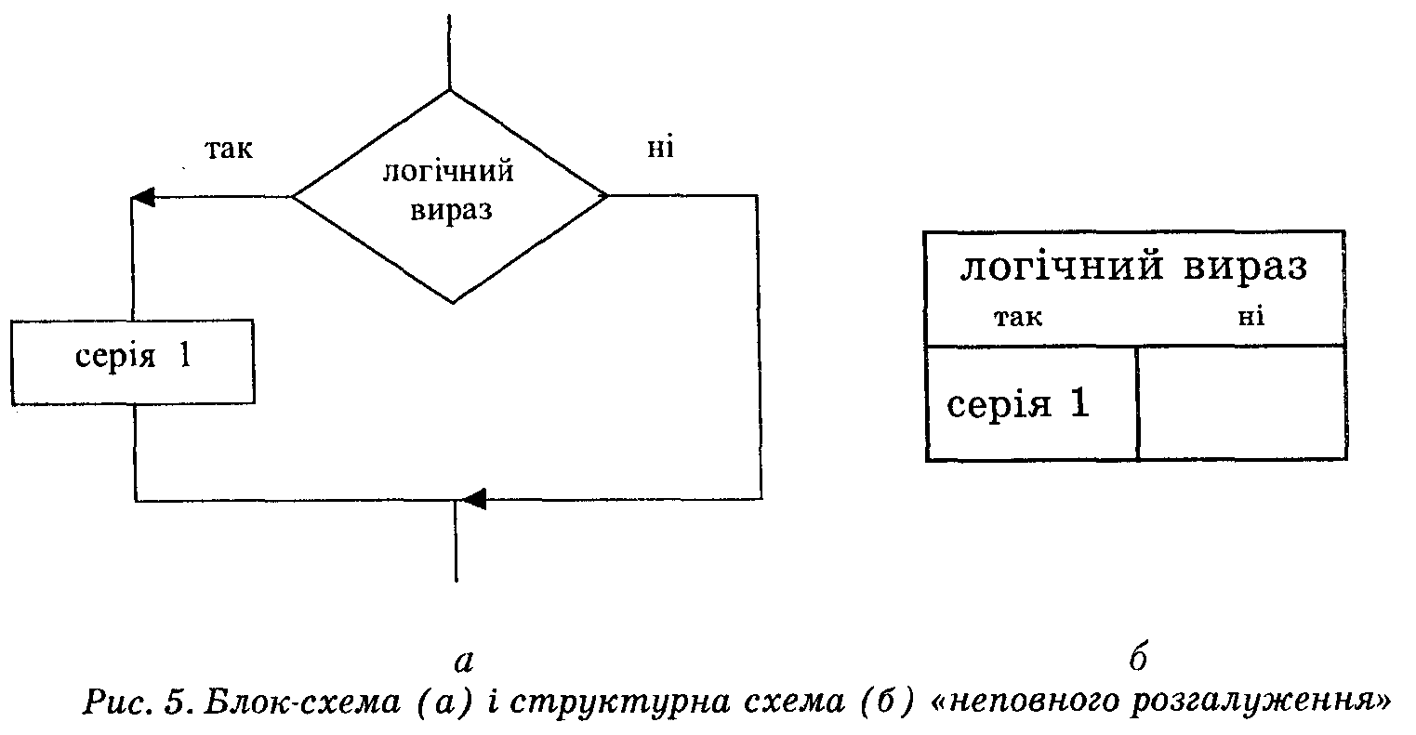
Приклад1. Квадратний корінь величини b з урахуванням умови існування, обчислюють так: іf b >= 0 then d:=sqrt(b).
Приклад2. Розглянемо операцію ділення числа а на b. Результат позначимо а. Ділення можна виконати, якщо $b≠0$, тому пишуть так: if b<>0 then d:= а/b .
Завдання 1. Нарисуйте графічні схеми для прикладів 1 та 2.
З а д а ч а 1. Скласти програму, де у змінні а та b ввести два цілих числа. Третій змінній с присвоїти значення більшого з-поміж уведених. Якщо числа рівні, то змінній с присвоїти значення будь-якого з чисел.
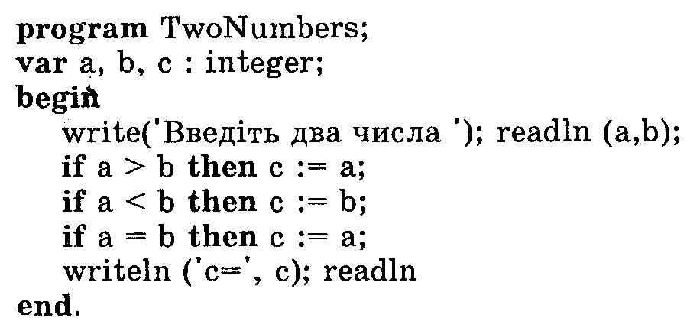
Виконаємо програму тричі для таких значень а і b: 1) 7 і 5, 2) 5 і 8, 3) 4 і 4. На екрані відповідно отримаємо: 1) с=7; 2) с=8; 3) с=4.
Завдання 2. Нарисуйте графічну схему для даної програми.
Завдання 3. Запишіть лише дві команди іf для розв'язування задачі 1.
2. Складена команда. Якщо після слів then (або else чи do, що вивчатимемо далі) потрібно згідно з умовою деякої задачі записати декілька команд, тоді використовують так звану складену команду.
Складена команда — це команда, в якій декілька команд об'єднано в одну за допомогою службових слів begin та еnd:
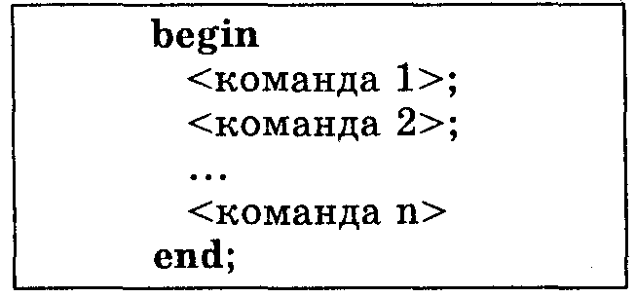
З а д а ч а 2. Скласти програму, яка дає довідку про назву столиці (зі;) та кількість населення (паз, у мільйонах) деякої країни (\кг) з такого переліку: Угорщина, Італія, Греція, Туреччина, Єгипет, Непал, Бельгія.
рго§гаш Соипігіез;
уаг Ьг, 5І; : 8Ітіп@; паз: іп1;е@ег;
Ье^іп
уугііе('Уведіть назву країни '); геасіїп (Ьг);
іГ Ьг = 'Угорщина' іпеп Ье^іп аі := 'Будапешт'; пав := 11 епй;
ії Ьг == "Італія" іЬеп Ье§іп зі; :== "Рим"; паа := 60 епй;
73
і! Ьг = 'Греція' ІЬеп Ье§іп зі; := 'Афіни'; паз := 10 епй;
ІГ кг = 'Туреччина' іЬеп Ье^іп зі; ^ 'Анкара'; паз := 55 епй;
і{ Ьг = 'Єгипет' іЬеп Ье§іп ві := 'Каїр'; паз := 53 епй;
її кг = 'Непал' іЬеп Ье^іп зі; := 'Катманду'; паз := 18 епй;
її Ьг == 'Бельгія' іЬеп Ье^іп зї := 'Брюссель'; паз := 10 епй;
уугііе1п(' Столиця - ', зі, ' , населення - ', паз, 'млн осіб') епй.
Виконаємо програму. Якщо турист зібрався штурмувати Еверест, го його діалог з комп'ютером виглядатиме так:
Введіть назву держави? Непал Столиця - Катманду, населення - 18 млн осіб
Завдання 4. Доповніть програму Соипігіез даними про Україну і никонайте її повторно.
3. Команда переходу. Команду переходу використовують, щоб змінити порядок виконання команд у програмі. Вона має такий вигляд:
§оіо <позначка>

Позначкою може бути число від 0 до 9999 або ідентифікатор, після якого є символ двокрапки (:). Приклади позначок: 10:, 222:, ті:, аіоріїеге:. Усі позначки потрібно оголосити у розділі оголошення позначок на початку програми так: ІаЬеІ <список позначок>, наприклад,
ІаЬеІ 10, 222, ті, зіорпеге.
З а д а ч а 3. Обчислити периметр (р) і площу трикутника (з) за трьома відомими сторонами а, Ь, с. Програма повинна перевіряти правильність вхідних даних, тобто, чи існує трикутник.
ргобгат ТгуІшіпуЬ;
ІаЬеІ 222;
уаг а, Ь, с, р, з, ріу, г : геаі;
Ье@іп
222 : дугііе ('Введіть значення сторін:'); геаоїп (а,Ь,с);
р := а+Ь+с;
ріу := р/2;
г := ріу*(ріу-а)*(ріу-Ь)*(ріу-с);
{г, ріу - додаткові змінні, тут використано формулу Герона}
а 2>о іЬеп
Ье§іп
в := зцгЦг);
утіеіп ('Периметр^', р:8:2, ' Площа=', з:8:2) епй;
і! 2<=0 ІЬеп Ье§іп
74
\тіе1п ("Трикутник не існує. Введіть інші дані');
боіо 222 епй; геасіїп
епй.
Виконаємо програму. На запит комп'ютера введемо такі дані: 18, 25, 6 (дані треба вводити через пропуск: 18 25 6). Отримаємо:
Трикутник не існує. Введіть інші дані Введіть значення сторін: 18 25 10 Периметр" 53.00 Площа" 74.67
Завдання 5. Поекспериментуйте з програмою, ввівши дані так: 357. Зауваження. Концепція сучасного (структурного) програмування не рекомендує використовувати команду переходу §оіо в програмах. Цю команду можна замінти іншими алгоритмічними конструкціями, наприклад, командою <уЬі1е, яку вивчатимемо пізніше.
Запитання
1. Яка дія і призначення команди неповного розгалуження?
2. Який вигляд має команда неповного розгалуження?
3. Яка дія і призначення команди переходу?
4. Який загальний вигляд має команда переходу?
5. Що таке позначка?
6. Як оголошують позначки?
Вправи та задачі
1. Усно. Який результат (т == ?) виконання програми Ехі, якщо ввести значення Ь так: а) 3; б) 4; в) 0; г) 2; д) -2?
ргостатЕхІ; ргоєгатЕх2;
уагЬ,т:тїеєег; Уаг с:іпіе@ег;
Ьеєіп Ье@ш
\угііе(' Введіть Ь'); ^гґЬе( Введіть с );
геаа1п(Ь); геааіп(с);
т •= 7; ІГ с > 10 іЬеп с := с - 25;
її Ь > 2 іпеп т := Ь:*1<:; с := с+5;
ІГ Ь < 2 іЬеп т := Ь+5; її с >=0 іЬеп с := с+2;
уугііеіп(т) ^гііеіп(с)
епй. епа.
2. Запишіть результат виконання (с=?) програми Ех2, якщо с надати такі значення: а) 0; б) 10; в) -2; г) -12; д) 12.
3. Уведіть два числа. Виведіть на екран менше число.
4. Уведіть два числа і більше замініть сумою цих чисел.
5. Уведіть ціле число з діапазону 2.. 5. Виведіть його значення словом.
6. Уведіть число — номер дня тижня. Виведіть слово — назву цього дня.
7. Розгляньте 4-5 номерів поїздів і пункти їх призначення. Уведіть номер поїзда. Виведіть на екран назву кінцевого пункту.
8. Створіть словник для перекладу 5-6 іншомовних слів. Уведіть іншомовне слово й отримайте переклад.
9*. Задача про оптову покупку. Один диск коштує 10 грн., а блок з 10 дисків — 90 грн. Потрібно купити диски на суму т (?п>100) грн. Як виконати покупку оптимально? Уведіть т, виведіть кількість блоків і окремих дисків.
75
§ 17. ПОВНЕ РОЗГАЛУЖЕННЯ
1. Повне розгалуження. Повне розгалуження реалізують за допомогою повної команди розгалуження ІГ
іі <логічний вираз> ІЬеп <команда 1> еізе <команда 2> .
Дія команди. Якщо логічний вираз істинний, то виконується команда 1 (або серія команд 1), якщо ні — то команда 2 (серія 2).
Зауваження. На місці команди 1 чи команди 2 може бути теж команда розгалуження і!.
На рис. 6,а показано блок-схему повного розгалуження, а на рис. 6,6 — відповідний структурний блок, в якому логічний вираз записують посередині верхньої частини блока.
логічний вираз
так ні

серія 1 | серія 2
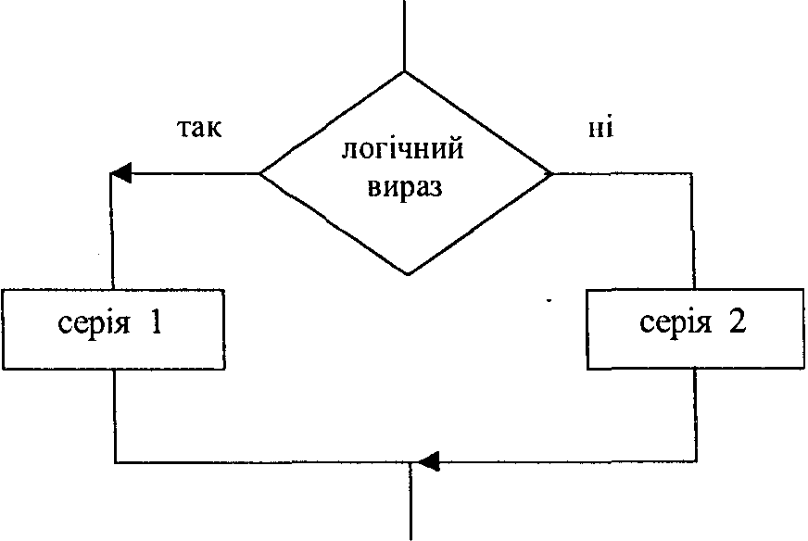
а б Рис. 6. Блок-схема (а) і структурна схема (б) «повного розгалуження»
Прикладі. Задачу 1 з попереднього параграфа про визначення більшого з-поміж двох чисел можна розв'язати за допомогою одної повної команди її:
її а >= Ь іЬеп с := а еізе с := Ь.
Завдання 1. Поясніть, що означає наступна команда:
і! Каіп іЬеп 8і1-АШоте еізе Ье@іп СоТоРІау; ОоТоГгіепа епй.
З а д а ч а 1. Увести будь-яке значення х і обчислити значення складеної функції у, яка задана формулою
[х + 3, якщо х > О, х - 5, якщо х < 0.
Графічні схеми алгоритму показано на рис. 7.
76
^
/ ввести х /
Алгоритм ЗначФункції
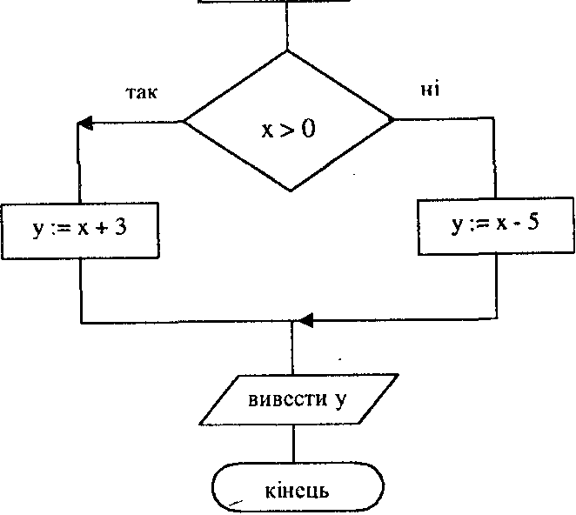

ввести х

х > 0
так ні

у:==х+3 | у:=х-5
вивести у

а б
Рис. 7. Блок-схема (а) і структурна схема (б) алгоритму обчислення значення складної функції
Розглянемо розв'язок задачі 1 у вигляді програми:
рго@гат Г1;
уаг х,у : геаі;
Ье@іп
лугііеС Введіть х: ');
геааіп(х);
і{ х > 0 іЬеп у := х + 3 еізе у := х - 5;
•от-і1;е1п('у=', у); геааіп. епй.
Виконаємо програму для значення х, що дорівнює 2. Отримаємо: у-5 Виконаємо програму ще раз. Надамо х значення -2, тоді у = -7. Завдання 2. Яке отримаємо значення у, якщо х=10.5?
2. Задача про квадратне рівняння. Розв'язати квадратне рівнянш ах² + Ьх + с = 0, де а ^ 0.
Введемо позначення для коренів: х^ та х^ і розглянемо словесниі опис алгоритму:
1. Ввести значення а, Ь, с.
2. Обчислити дискримінант а = Ь² — 4 ас.
3. Якщо гі < 0, то вивести повідомлення "коренів немає", інакше обчислити
-Ь + ^/сГ. -Ь- ^ .
^ 2а '^{х2} 2а
вивести повідомлення "корені є" та х^, Ху
4. Кінець.
Тепер складемо програму Едиаі-іопі:
рго§гат Е^иа1,іоп1;
уаг а,Ь,с,х1,х2,(і : геаі;
Ье@іп
т-ііеС Введіть коефіцієнти: ');
геао.1п(а,Ь,с);
а := Ь*Ь - 4* а * с;
її д.<0 іЬеп уугИеІпС коренів немає') еіве Ье@іп х1 := (-Ь + 8^^1;(а)) / (2 * а);
х2 := (-Ь - 8^^1;(а)) / (2 * а);
^гііеІпС корені є:', х1:6:2, х2:6:2) епгі епй.
3. Шляхи удосконалення програми. Таблиця трасування програми. Для розв'язування деякої конкретної задачі можна скласти різні програми. Досконалішою вважається програма, де використано меншу кількість змінних, меншу кількість операцій і яка є зразу мілішаю для читача.
Розглянемо програму Едиаііопі. Тут квадратний корінь і вираз 2*а обчислюються двічі, що є нераціонально. Проаналізуйте, на скільки зменшилася кількість операцій у програмі Едиа1;іоп2 порівняно з програмою Едиаіііопі:
рго@гат Е^иа1;іоп2;
уаг а,Ь,с,х1,х2,а : геаі;
Ье§іп
^гііе(' Введіть коефіцієнти: ');
геас11п(а,Ь,с);
д. := Ь*Ь - 4* а * с;
ІГ о.<0 іЬеп тегііе1п('коренів немає') еіяе Ье@іп
(І := 5^^1;(С^);
а := 2 * а;
х1 := (-Ь + д.) І а;
х2 := (-Ь - й) / а;
т-іїеІпС корені є:', х1:6:2, х2:6:2) епй епй.
Тепер квадратний корінь і вираз 2*а обчислюють один раз завдяки винесенню цих операцій в окремі команди присвоєння. Кількість змінних не збільшилась. Програма Ециа1;іоп2 буде виконуватися швидше.
Виконаємо цей алгоритм двічі, щоб розв'язати два квадратні рівняння:
1) 5х² - 6х - 8 = О,
2) Зх² + 2х + 4 = 0.
78
Заповнимо таку таблицю:
 | Аргументи | Проміжні значення | Результати
N | а Ь с | гі й а | х1 х2
1 2 | 5 -6 -8 324 | 196 14 10 -44 | корені є 2 -0,8 коренів немає
Таблиця, в яку записують проміжні значення всіх змінних і результати, називається таблицею трасування алгоритму (програми). Трасування алгоритму виконують для деяких вхідних даних, щоб впевнитися у правильності алгоритму.
Запитання
1. Який загальний вигляд має команда повного розгалуження?
2. Яка дія команди повного розгалуження?
3. Чи можна ставити ";" перед словом еізе?
4. Що таке складена команда і коли її застосовують?
5. Що означає удосконалити програму?
6. Чому важливо зменшувати кількість змінних під час складання програм?
7. Що таке таблиця трасування програми і для чого її використовують?
Вправи та задачі
Складіть програми, використовуючи повну команду ІГ.
1. Уведіть значення аргументу і обчисліть значення складеної функції
/ ї ^ ] х² , якщо а:<5;
^{І/} [ х-5 , якщо х>=5;
2. Уведіть ціле число. Виведіть повідомлення: число парне, чи непарне. уаг х:іпіе§ег; {Це один з можливих розв'язків задачі} Ье§іп геасіїщх);
і! 2 * гошіс1(х/2) == х іЬеп їугіїеіп('парне') еізе уугііеіп('непарне') епй. Запишіть інший розв'язок, використавши а) операцію той; б) операцію йіу.
3. Уведіть число. Виведіть повідомлення чи число кратне 9.
4. Уведіть два числа. Менше замініть сумою цих чисел, більше — їх різницею. Виведіть результати.
5. Уведіть два числа. Чи належить більше число проміжку [10; 20]?
6. Модифікуйте програму Едиайоп2, щоб вона виводила повідомлення «Корені додатні», «Корені від'ємні», «Корені мають різні знаки».
7. Уведіть значення аргументу і обчисліть значення складеної функції
(х² , якщо :іі-<0;
у = х-5 , якщо х>5;
О, у всіх інших випадках.
Розгляньте один із способів розв'язування з вкладеними камандами її:
уаг х,у: геаі;
79
Ье@іп геай(х);
іГ х<0 іЬеп у:= х * х еізе і! х>5 іЬеп у:= х-5 еіяе у:=0;
у/гііе('у=',у) епй.
8. Уведіть значення аргументу і обчисліть значення складеної функції
(х³ - 5, якщо х<-2;
у = х + 5 , якщо -2 <=х <5;
х у всіх інших випадках.
9. Уведіть значення аргументу і обчисліть значення складеної функції
(х²+ 5х - 6, якщо ж<-2 або х>2, у = л-³ + Зх² +8, якщо х=-2 або ;с=2, х^іїіЇх , якщо -2<;с<2.
10. Уведіть число. Виведіть повідомлення: число додатне, від'ємне чи нуль.
11. Уведіть два числа — значення двох кутів трикутника. Виведіть усі можливі повідомлення про властивості трикутника: трикутник прямокутний, гостокутний чи тупокутний, різносторонній, рівносторонній чи рівнобічний.
12. Дано трикутник зі сторонами а, Ь, с. Перевірте, чи виконується умова існування трикутника.
ІЗ*. Дослідіть, чи вантаж з габаритними розмірами а, Ь, с см можна перемістити через прямокутний отвір, що має розміри е та / см.
§ 18. ВИБІР. КОМАНДА СА8Е
Алгоритмічну конструкцію «вибір» використовують, коли є багато шляхів розгалуження (альтернатив). Розглянемо спочатку поняття «діапазонний тип даних» (інший термін - інтервальний тип даних). •
1. Діапазонний (інтервальний) тип даних. Для цілочислових даних і даних типу спаг можна визначити діапазони значень. Діапазон має такий загальний вигляд:
<перше значення>..<останнє значення>
Наприклад, діапазон 5.. 10 містить цілі числа^'5, 6, 7, 8, 9, 10;
діапазон 'а'..'а' містить символи 'а', 'Ь', 'с', "(і'.
Конкретні діапазони можна писати у розділі уаг замість назв типів спаг (цей тип складається з поодиноких символів: 'а', '5' тощо) , іпїе^ег, Ьуіе тощо, наприклад, уаг п : 5..10; з : 'а'..'сі'.
Діапазони використовують, якщо з умови задачі випливає, що значення відповідних змінних будуть обмеженими. Діапазонам можна надавати назви у розділі опису типів Іуре, наприклад, так:
іуре МугїшпЬегз = 5.. 10; МуЗутЬоІз = 'а'-.'сі';
уаг п : МуМитЬегз; з : МуЗутЬоІз; уеаг : 1980..1990.
2. Команда вибір. Вибір з декількох альтернатив реалізують або за допомогою декількох команд розгалуження іг, або, що особливо зручно, однією командою «вибір» (саяе), яка має такий загальний вигляд:
80 »^
саве <вираз> ої
<список або діапазон значень 1> : <команда 1>;
<список або діапазон значень п> : < команда п> еіве <команда>
епй;
І ----_______________________
Дія команди. Вираз може приймати цілочислове значення або значення типу спаг чи Ьооіеап, але не аїгіп^. Якщо значення виразу збігається зі значенням з найближчого списку чи діапазону, то виконується відповідна команда, що записана після двокрапки ":" і на цьому виконання команди сазе закінчується, якщо ні, то виконується команда після слова еізе. Складової частини еізе <команда> може не бути.
Список може складатися з одного чи декількох елементів. Приклад списку значень: 1, 2, 3, 4. Приклад відповідного діапазону 1..4.
ЗадачаЇ.'У Національному університеті «Львівська політехніка» поточні знання студентів оцінюють за стобальною системою. На екзамені бали переводять в оцінки: «відмінно», «добре», «задовільно», «незадовільно». Оцінки визначають так:
88-100 «відмінно» 71-87 «добре» 50-70 «задовільно» 0-49 «незадовільно»
Скласти програму, яка для конкретного студента (пате) і його кількості балів (Ьаі) виводить його оцінку (тагії). Розв'язок такий:
рго^гат Магісз;
уаг Ьаі: іпїе§ег; пате, тагЬ : зігіп@;
Ье^іп ,
у/гі1;е('Введіть прізвище '); геасііп(пате);
'№гіїе('Введіть бали '); геасІІп(ЬаІ);
сазе Ьаі ої
88..100 : тагЬ := 'відмінно';
71..87 : тагіс :=='добре';
50..70 : тагЬ := 'задовільно';
0..49 : тагЬ :=:!'незадовільно" еізе таЛ :='0'
еікі;
її тагЬ о '0' іпеп ^гііе1п(пате:15, тагЬ:15)
еізе уугНеІпС помилка під час введення кількості балів');
епД.
Завдання. Виконайте алгоритм для декількох значень змінної Ьаі. Зауваження. Від моменту формулювання умови задачі до виконай» програми можна забути, які значення змінних є допустимими. Саме тому алгоритмах прийнято контролювати правильність вхідних даних і виводип
б Інформатика. Кн.1
повідомлення у випадку виявлення помилки, допущеної під час введення диких. У наведеній програмі таке повідомлення буде виведено, якщо ввести нід'ємну кількість балів чи число більше, ніж. 100.
З а д а ч а 2. Ціна купальника у травні становить а грн. У червні ціна буде збільшена на р%, у липні дорівнюватиме травневій, а в серпні буде .чменшена на д% порівняно з травневою. Скласти програму, яка після нпедення номера літнього місяця (топ1;п) визначатиме ціну (с) купальника.
Розв'язок задачі запишемо у такому вигляді:
(а (1 + р/100), якщо топ1п=6, с = а, якщо топіЬ=7, а (1 - о/ЮО), якщо топ1п=8.
Розглянемо програму. Змінну топ1;п оголосимо не як іпіе^ег, а як діапазон 6..8 — звуження типу іпїе@ег згідно з умовою задачі.
рго^гат 8порріп@;
уаг топіп : 6..8; а,р,ц,с : геаі; •№пеп:8І;гіп@;
Ье^т
\угі1;е('Введіть ціну, відсотки р та д, номер місяця: ');
геас11п(а,р,д,тоігЬп);
сазе топкії оГ
6: Ье§ш с ^ а * (1 + р/100); •№пеп :=='червні' епД;
7: Ье^іп с := а; уупеп := 'липні' епй;
8: Ье^іп с := а * (1 - ^/100); \упеп := 'серпні' епсі епсі;
уугие1п('Купальник у ', •етп.еп, ' коштує ', с) епсі.
Виконаємо програму. Нехай нас цікавить ціна купальника в серпні (піопйі=8). Введемо дані так: 9.8 20 ЗО 8.
Отримаємо результат: Купальник у серпні коштує 6.86. Серед блок-схем немає блоку, що відповідає алгоритмічній конструкції вибір, тому потрібно рисувати декілька блоків розгалуження. Серед структурних блоків такий блок є. Розглянемо структурну схему алгоритму для задачі 2 (без виведення текстових повідомлень, рис. 8).
ввести а, р, ^, топЙг

вибір по топіп°=

6 | 7 | 8
сї-аО+р/ІОО) | с:-а | с:=а(1^/100)
вивести с

Рис. 8. Структурна схема алгоритму з блоком вибору
82
З а д а ч а 3. Змоделювати роботу автомата з продажу квитків. Нехай населені пункти (Ь) позначені номерами 1,2,3,4,5,6,7,8. Вартість одного квитка (сіпа) до конкретного пункту визначена так:
/• 22, якщо Ь=1;
/ | 35, якщо Ь-2, 3;
сіпа = \ 50, якщо 1с=4;
| 72, якщо Ь=5, 6;
V 97 у всіх інших випадках.
Скільки коштуватимуть т квитків до деякого населеного пункту?
рго^гат КууіЬу;
уаг Ь, т, сіпа : іпіееег;
Ье@іп
тегііе ('Введіть кількість квитків та номер пункту: };
геаа (т, Ь);
сазе Ь ої
1 : сіпа := 22;
2, 3 : сіпа := 35;
4 : сіпа := 50;
5, 6 : сіпа := 72 еІ8е сіпа :== 97
епсі; , ., . ^
\угіїе1п(т, ' квитків до пункту ', Ь, ' коштують , т*сша)
епсі.
Зад а ч а 4. Виконайте прогр; )му Шаіоб. Уведіть число — кількість
років — і прочитайте відповідне повідомлення. рго§гат Віа1о§;
уаг Уііс : іпїебег;
Ье@іп
\угі1;е(' Скільки Вам років? ');
геаа(УіІс);
саяе УіЬ ої
12,13:уугі1,е1п('Вам ще рано читати цей розділ );
14,15:^гіїе1п('Вам ще не можна дивитися фільми для дорослих');
16,17:\угі1;е1п(' Добре вчіться - батьки будуть пишатися Вами );
18,19:т-і1;е1п('Мінздоров"я попереджає...');
20..23:^гііе1п('Паскаль вивчати вже пізно - пора заміж! )
ЄІ8Є
^гие1п(' Закрийте цю книжку! Читайте Н.Вірта! );
епсі ;геас11п епсі. У програмі Віа1о@ використано діапазон значень 20..23 замість списку
чисел 20, 21,22,23.
Завдання. Поекспериментуйте з однією з наведених вище програм
модифікувавши її на свій розсуд та ввівши свої дані.
81
Запитання
1. Які числа входять у діапазон 3..8?
2. Які символи належать діапазону 'б'..'ж'?
3. Який загальний вигляд має діапазон?
4. Коли можна використовувати діапазони даних?
5. Яке призначення алгоритмічної конструкції вибір?
6. Який вигляд має команда вибору саве?
Вправи та задачі
1. Запишіть дані у вигляді діапазону: а) 2, 3, 4, 5, 6; б) 121, 122, 123, 124;
б) 'а', 'Ь', 'с'; г) 'а', 'б', 'в', 'г'.
2. Запишіть діапазон у вигляді списку: а) 10..15; б) -5..2; г) '1с'..'т'.
3. Для заданого номера місяця вивести на екран назву пори року (див. програму Зеазопз). Що буде виведено, якщо увести число: а) 2; б) 7; в) 12; г) ІЗ? рго^гаш Зеазоп;
уаг топіЬ : 1..12;
Ье§іп
•№гі1;е('У ведіть номер місяця ');
геаа1п(топ1;Ь);
сазе топйі оГ
1,2,12 : \угі1;е1п('зима');
3,4,5 : •ут1;е1п('весна');
6..8 : теггЬеІп.Сліто');
9.. 11: \угііе1п('осінь') епй епД.
4. Для заданого номера дня тижня вивести його назву.
5. Безпечні дози роботи за комп'ютером протягом дня для дітей орієнтовно такі:
6-8 років - 20 хв, 9-11 років - ЗО хв, 12-15 років - 60 хв, 16-17 років - 90 хв.
Сюжет алгориту: комп'ютер запитує вік та час, уже проведений за комп'ютером, і повідомляє, скільки хвилин залишилося до закінчення сеансу роботи.
6. На станції є бензин кількох марок і з різною ціною. Клієнт вибирає марку бензину і називає кількість літрів. Вивести чек обслуговування клієнта.
7. Дозування ліків для дітей (кількість таблеток денно) залежить від віку (з п'ятирічною градацією). Скласти таблицю доз для ліків. Задум: комп'ютер запитує вік дитини і після введення відповіді повідомляє допустиму дозу ліків.
8. На складі є комп'ютери шести моделей. Кожна модель має номер від 1 до 6, назву і ціну. Задати номер моделі й отримати назву комп'ютера і його ціну.
9. Задайте відстані до міст А, В, С, В. Нехай на 100 км потрібно 7 л бензину. Комп'ютер запитує водія про пункт призначення (треба буде ввести одну букву) і повідомляє про необхідну кількість бензину.
10. Оплата міжміської телефонної розмови залежить від відстані. Скласти орієнтовну таблицю цін за 1 хв розмови з трьома містами. Задум: комп'ютер запитує першу букву назви міста, повідомляє про тривалість розмови і суму до оплати.
84

